ตัวอย่างตารางวัสดุ-พัสดุ สาย ชย.ที่ให้การสนับสนุนในการจัดสถานที่(บริหารงานพิธี)
รายการ | รูป | จำนวน | ขนาด | สี | หมายเหตุ
1. เต็นท์ | 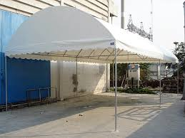 | 2 หลัง | 4x8 เมตร | ขาว | กงย.ชย.ทร.เป็นผู้ดูแลรับผิดชอบ
 | 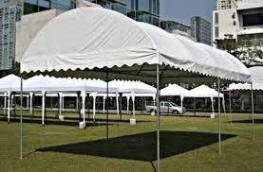 | 1 หลัง | 5x12 เมตร | ขาว | กงย.ชย.ทร.เป็นผู้ดูแลรับผิดชอบ
2. เวที | 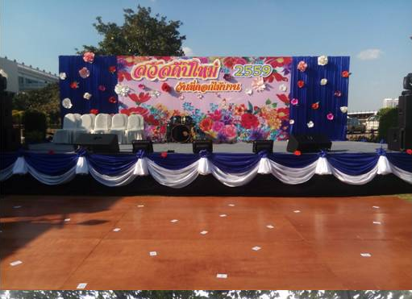 | 1 ชุด | 7.5x18 เมตร ปรับสูงต่ำ 1.2-1.5 เมตร | ไม้ | กงย.ชย.ทร.เป็นผู้ดูแลรับผิดชอบ
 | 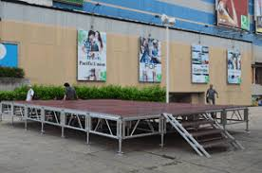 | 42 แผ่น | 1.2x2.4 สูง 90 ซม. | อลูมิเนียม | กงย.ชย.ทร.เป็นผู้ดูแลรับผิดชอบ
3. ธง | 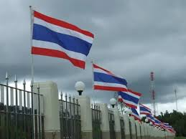 | 150 ผืน | 1.35X2.07 เมตร | ธงชาติไทย | กงย.ชย.ทร.เป็นผู้ดูแลรับผิดชอบ
 | 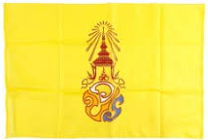 | 60 ผืน | 1.35X2.07 เมตร | วปร.  (ร.10) | กงย.ชย.ทร.เป็นผู้ดูแลรับผิดชอบ
4. ฉากหลัง | 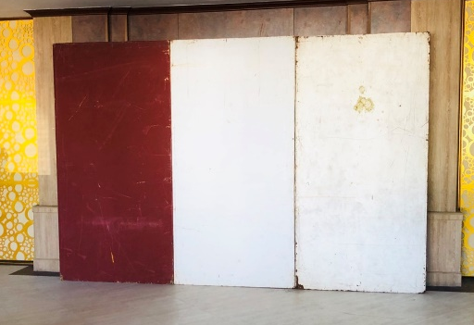 | 20 กล่อง | 1.2x2.4 เมตร | ขาว/ไม้ | กงย.ชย.ทร.เป็นผู้ดูแลรับผิดชอบ
5. พรม | 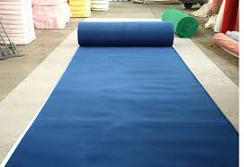 | 40 ม้วน | 10 เมตร | น้ำเงิน | กงย.ชย.ทร.เป็นผู้ดูแลรับผิดชอบ
 |  | 20 ม้วน | 10 เมตร | แดง | กงย.ชย.ทร.เป็นผู้ดูแลรับผิดชอบ

